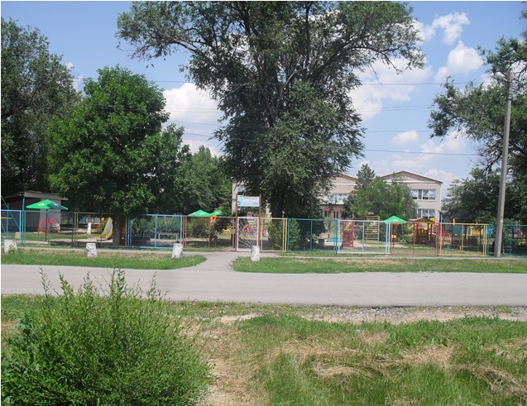
МБДОУ д/с №1 «Колокольчик»

группа
«Лучики»

За третей средней группой закреплены клумба, игровая площадка (участок) и огород.

Клумба.
Клумба у входа в здание хорошо ухожена. Растущие вдоль клумбы сосны создают благоприятный микроклимат, для прогулок детей и наблюдений в течение всего года.
Имеющиеся растения подобраны, так чтобы клумба оставалась красочной на протяжении тёплого периода года, начиная с весны и заканчивая осенью.
На клумбе растут: пионы, ирисы (разного цвета), петунья, лилии, портулак, сентябринки.
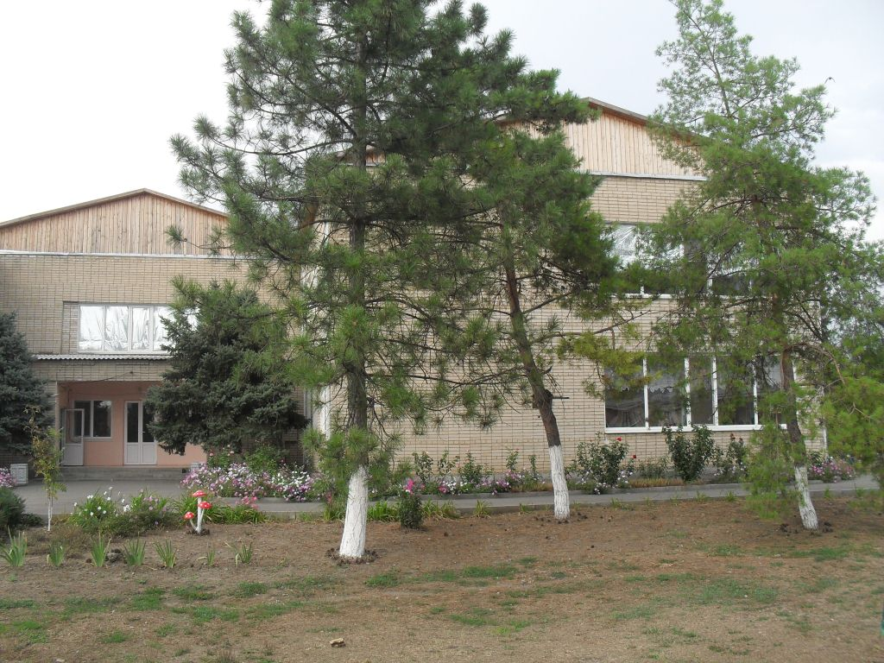

Игровая площадка.
К игровой площадке ведёт асфальтированная дорожка, имеется отдельный вход. Площадка оборудована верандой для прогулок в ненастную погоду, а также игровым оборудованием, выполненным из экологически чистого материала. Игровые площадки разделены между собой живой изгородью из растений кустарниковых пород: гортензия (особенно красива во время цветения), сирень. Газоном служит растение спорыш, которое покрывает 50% территории участка. По периметру участка, вдоль асфальтированных дорожек посажены многолетние цветы астры новобельгийские (сентябринки). При оформлении участка зелёными посадками учитывалось сохранение светового режима, поэтому в центральной части высажены деревья лиственных пород (клён ясеневидный). Все растения на участке в хорошем состоянии, что даёт воспитателям возможность проводить разнообразные занятия по ознакомлению детей с природой.
Ежегодно, весной, на площадке проводится полная смена песка. В отсутствии детей песочницы закрываются плёнкой.
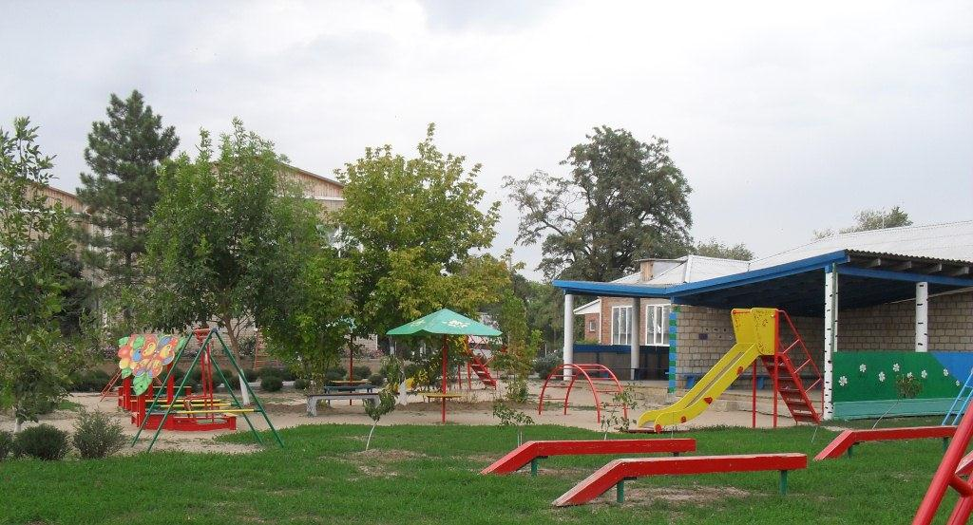
Огород.
На территории детского сада есть зона (огород), где дети с помощью взрослых могут посадить различные овощи, зелень, салат и т.д., ухаживать за ними в период вегетации, созревания. Огород представлен в виде «цветика семицветика». Один из лепестков закреплён за нашей группой, он отмечен табличкой с названием «Лучики».
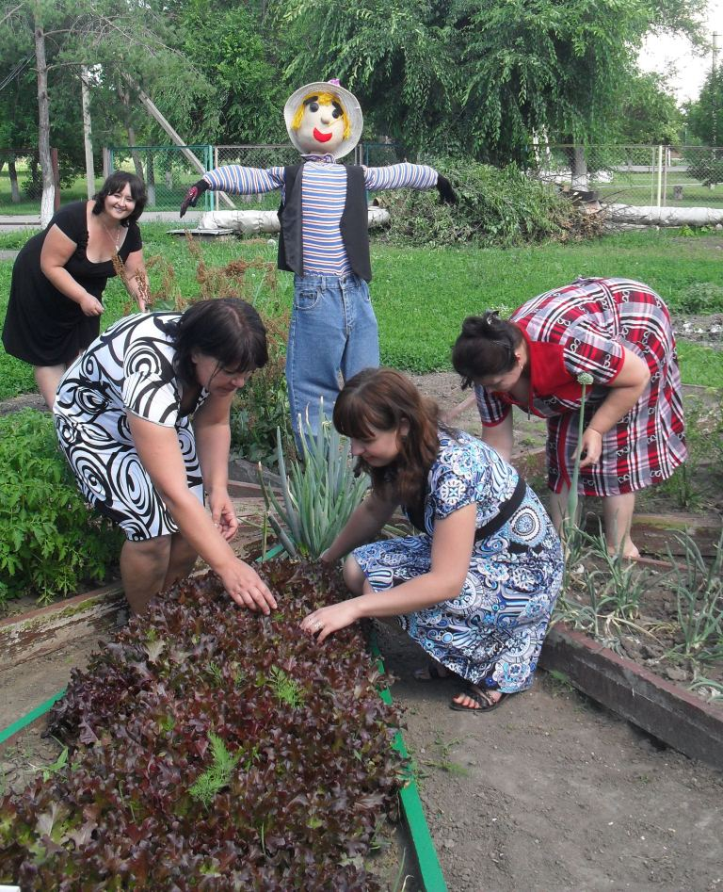

* Экологическое образование в системе дошкольного воспитания имеет большое значение, как начальная ступень системы непрерывного и всеобщего экологического образования. Результативность деятельности в системе дошкольного образования дает хороший задел для последующих за ней ступеней системы экологического образования.

* Экологическое образование начинается со знакомства с объектами ближайшего окружения, с которыми ребенок сталкивается каждый день. Огромную роль в экологическом образовании детей дошкольного возраста играет практическая, исследовательская деятельность в природных условиях. Изучать их можно в процессе проектно-исследовательской деятельности. Ведь в процессе детского исследования ребенок получает конкретные познавательные навыки: учится наблюдать, рассуждать, планировать работу, учится прогнозировать результат, экспериментировать, сравнивать, анализировать, делать выводы и обобщения, словом развивает познавательные способности.

* Поэтому, оформляя участки, мы стараемся предоставить детям дополнительную возможность приобщиться к исследовательской работе, как к ведущему способу познания окружающего мира.

